PROJEKTNA NALOGA PRI PREDMETU INFORMATIKA

RAZMNOŽEVANJE GOLOSEMENK

Golosemenke (latinsko gymnospermae) so ena izmed skupin semenk. So večinoma lesnate rastline z igličastimi listi. Njihovo ime izvira iz semenske zasnove, ki ni posebej zaščitena in leži prosto na plodnih luskah.
Golosemenke so kserofiti, kar pomeni, da lahko rastejo tudi v sušnejših predelih. Pri golosemenkah gre predvsem za predele, kjer tla zmrznejo in je zato pomankanje vode veliko. Kserofiti so zato, ker ima iglica manjšo površino od lista in je posledično izhlapevanje manjše.
So vetrocvetke, imajo torej manj privlačne cvetove.

GOLOSEMENKE | KRITOSEMENKE
Semenska zasnova je nezavarovana na površju plodnih lusk | Semenska zasnova je skrita v notranjosti »kamrice«
So brez izjeme lesnate rastline | So lesnate rastline in zelišča
Najznačilnejše vrste so iglavci | So najobsežnejša skupina rastlin (preko 200 tisoč vrst)

Značilnosti cvetov:
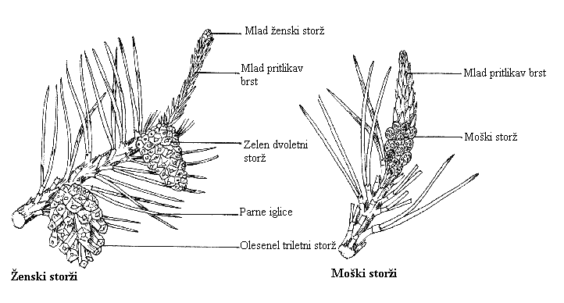- so enospolni (samo iz moških ali samo iz ženskih razmnoževalnih listov)
- preprosta zgradba temelji na enostavnem načinu opraševanja - prenos cvetnega prahu z vetrom.

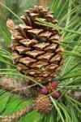Ženski cvet: Ženski cvetovi niso posamični, ampak so združeni v socvetja, ki jih imenujemo storžki. Gradi jih os storžka, na njej pa spiralno nameščeni cvetovi. Vsak cvet gradita 2 luski. Spodaj je ožja, daljša in nežnejša krovna, nad njo pa širša, krajša ter robustnejša plodna luska. Na njej sta 2 semenski zasnovi. Na cvetni osi se razvijejo ženski razmnoževalni ali plodni listi. Na plodnih listih so nameščene semenske zasnove (makrosporangiji). Semensko zasnovo obdaja ovoj, ki ni v celoti sklenjen. Na vrhu nastopa namreč odprtinica ali mikropila. V notranjosti semenske zasnove so številne diploidne celice - osrednje tkivo.
Slika 1: Ženski cvet - storž

Moški cvet: Moški cvet gradi podaljšana cvetna os, na kateri so spiralno nameščeni prašniki. Prašniki so ploščati, vsak z dvema prašničnima vrečkama.
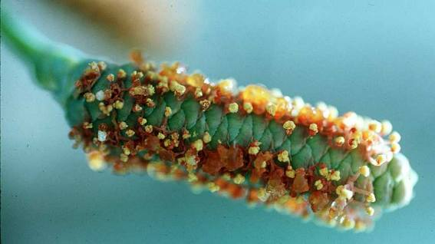

Slika 2: Moški cvet

Če so moški in ženski cvetovi na isti rastlini, takemu stanju pravimo enodomnost. Takšno stanje poznamo
pri jelki, borovkah, cipresi.
Če pa se razvijejo ženski in moški cvetovi na ločenih rastlinah imenujemo to dvodomnost. To se pojavlja pri tisi, ginku in večini brinov.

Oploditev: V prašničnih vrečkah prašnikov vseh golosemenk se celice diploidnega tkiva mejotsko delijo. Nastale haploidne celice se preoblikujejo v pelodna zrna (cvetni prah). Ko se stena prašnične vrečke odpre, cvetni prah izpiha veter in ga lahko raznaša zelo daleč.
Tudi v semenskih zasnovah pride ob zoritvi cvetov do mejoze. Z delitvijo ene od celic osrednjega tkiva, imenovane materinska celica zarodkovega mešička, nastanejo štiri neenake celice. Ena dobi skoraj vso citoplazmo materinske celice, preostale tri pa ostanejo skoraj brez citoplazme in propadejo. Preostala haploidna celica je zarodkov mešiček (embrionalna vrečka). Z njegovo delitvijo nastane znotraj semenske zasnove tvorba iz haploidnih celic, ki jo imenujemo primarni endosperm. Na tisti strani primarnega endosperma, ki je obrnjen proti mikropili, se razvijejo poenostavljeni arhegoniji (ženski spolni organ) s po eno jajčno celico.
Nastanek zigote je povezan s prisotnostjo pelodnih zrn. Del pelodnih zrn, ki jih raznaša veter, pade v kaplice tekočine na mikropilah semenskih zasnov. Prenos cvetnega prahu s prašnikov do semenskih zasnov imenujemo oprašitev. Opraševanje s pomočjo vetra imenujemo vetrocvetnostnost, rastline pa vetrocvetke.
Enojedrno pelodno zrno se začne razvijati že v prašnični vrečki. Na nucelu semenske zasnove se njegov razvoj nadaljuje. Z delitvami se naprej razvije petcelična tvorba, ena od celic se podaljša v pelodov mešiček, ki raste skozi tkivo nucela proti primarnemu endospermu. Dve celici sta moški celici. Po pelodovem mešičku potujeta do arhegonija, kjer oplodi jajčno celico. Moške spolne celice nimajo bičkov in jih zato imenujemo spermalne celice.
Iz diploidne zigote, ki nastane po oploditvi, se razvije kalček. V haploidnem tkivu primarnega endosperma se odložijo hranilne snovi in razvije se značilno hranilno tkivo semen golosemenk, ki ga imenujemo primarni endosperm. Z rastjo kalčka in hranilnega tkiva p raste tudi ovoj semenske zasnove, ki se tako razvije v semensko ovojnico. Iz celotne semenske zasnove se torej razvije seme – kalček z rezervno hrano, obdan s semensko ovojnico. Druga tkiva semenske zasnove ne rastejo in jih pri zrelem semenu ni več mogoče opaziti.
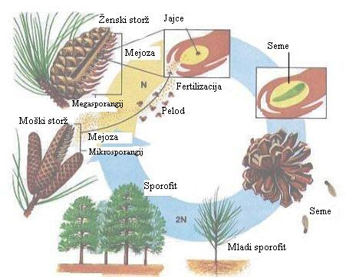Med dozorevanjem semen se spremenijo tudi luske storža – zrastejo in olesenijo. Pri razvitih storžih opazimo med plodnimi luskami konice krovnih lusk. Pri jelki ne odpadejo celi storži, temveč posamezne luske, tako da končno ostanejo na vejah le pokončne osi storžev.

Pregled sistema golosemenk:

1. razred : Sagovci so relativno obsežna skupina, ki ima številne fosilne predstavnike in majhno število recentnih skupin, ki so se kot boren ostanek ohranile do danes.
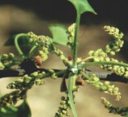
Dvokrpi ginko (Ginko biloba) ima značilno razčlenjenost v dolge in kratke poganjke. Dolgi vsako leto rastejo naprej in kažejo drugačno olistanost kot kratki poganjki. Listi na dolgih poganjkih so dvo ali več krpasti, listi na kratkih poganjkih so manjši in ne kažejo krpatosti. Skupno vsem listom je dihitimna žilnatost.
Moški cvetovi se razvijejo v zalistju trofofilov na kratkih poganjkih: na osi nastopajo spiralasto nameščeni prašniki. Ženski cvet se razvije v zalistju trofofilov na kratkih poganjkih. Cvetna os se na vrhu dihotomno razrašča in tako nosi dve semenski zasnovi. Ženski cvet se po oprašitvi in oploditvi razvije v plod: normalno se razvije le ena semenska zasnova, druga zakrni. Plod ima za golosemenke neobičajno obliko koščičastega plodu: notranji sloji integumente tvorijo koščico, zunanji sloji se povečajo, postanejo sočni in tvorijo omesenelo tkivo, ki kasneje zasluzi in propade. Primarni endosperm predstavlja hranilno tkivo, vsebuje veliko škroba.
Slika 3: Ginko

2. razred : Storžnjaki so samostojna razvojna linija, ki je potencirala mikrofilno pot s tem, da večinoma nastopajo na poganjkih trofofili v obliki mikrofilov.

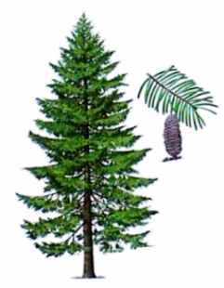rod : Abies – jelka: je enodomno drevo. Kratkih poganjkov nima, iglice so spiralasto nameščene na dolgih poganjkih, so ploščate, na spodnji strani imajo dve vzporedni voščeni progi, odpadejo kot celota, zato so vejice gladke. Ženski cvetovi so združeni v socvetje. Ženski cvet tvorita krovna in plodna luska, ta nosi dve semenski zasnovi. Krovna luska je daljša in ožja od plodne. Po oprašitvi in oploditvi se žensko socvetje razvije v storž (soplodje). Storži stojijo pokonci, krovne luske so dobro razvite, njihove šilaste konice štrlijo iz storžev. Jeseni postopno odpadejo z zrelih storžev krovne in plodne luske ter krilata semena, tako da ostane na drevesu samo storževo vreteno.Moško socvetje tvorijo številni prašniki.
Slika 4: Jelka – drevo, veja in storž

- drevo,veja in storž

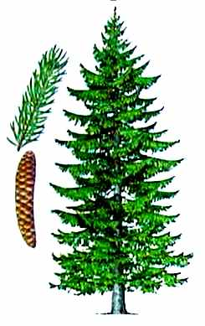rod: Picea - smreka : Je enodomno drevo. Nima kratkih poganjkov, njene četverorobne iglice so spiralasto nameščene na dolgih poganjkih - vejah. Oploditev se izvrši v istem letu kot oprašitev. Storži dorastejo že v prvem letu, naslednjo pomlad izpadejo iz navzdol visečih storžev krilata semena, pozneje odpadejo z drevesa celi izpraznjeni storži. Iglice ne odpadejo kot celota, pecelj ostane na vejici, zato so te raskave.

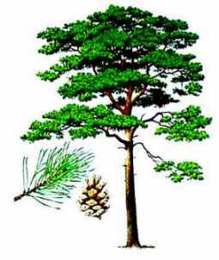rod: Pinus - bor
Slika 5: Smreka - drevo, veja in storž

Rdeči bor: Zaradi globoko segajočih in močno razraslih korenin, ki so tesno povezane s hifami gliv, uspeva tudi na zelo siromašnih peščenih tleh, kjer druga drevesa ne dobijo dovolj hrane. Na boru razlikujemo dolge poganjke z neomejeno in kratke poganjke z omejeno rastjo. Na dolgih poganjkih nastopajo samo rjavi, luskasti listi, v njihovih zalistjih pa se razvijejo kratki poganjki. Na vsakem kratkem poganjku nastopata dva zelena lista - iglici. Vsako leto odpade le del iglic, zato je bor, tako kot vsi naši iglavci, zimzeleno drevo (izjema je le macesen). Spomladi se razvijejo na istem drevesu ženski in moški cvetovi (enodomno drevo). Moški cvetovi so nameščeni v večjem številu na dnu mladih dolgih poganjkov. Na cvetni osi moškega cveta so številni, spiralasto nameščeni prašniki. Vsak prašnik ima na spodnji strani dve prašnici - makrosporangija, v njih nastaja pelod. Pelodna zrna imajo po dva z zrakom napolnjena mehurčka. Zato so zelo lahka in jih veter dalje raznaša. Ženski cvetovi se razvijejo na vrhu mladih dolgih poganjkov. Združeni so v rdečkasta, storžkom podobna socvetja. Na osi ženskega socvetja so številne, spiralasto nameščene krovne luske. V zalistju vsake krovne luske je po en plodni list ali plodna luska, ta nosi na svoji zgornji strani dve semenski zasnovi. V času oprašitve semenske zasnove še niso dozorele, dozorijo šele naslednje pomlad, žensko socvetje pa se medtem razvije v majhen rumenozelen storžek. Pelodna zrna šele sedaj kalijo, tako da je močna oploditev. Iz zygote se razvije kalček, iz celotne semenske zasnove pa krilato seme. Po oploditvi začno krovne luske krneti, plodne luske pa se močno povečajo in olesenijo. Tako se žensko socvetje razvije v soplodje - storž. Šele pomladi tretjega leta se plodne luske razmaknejo, tako da izpadejo krilata semena.
Slika 6: Bor - drevo, veja in storž

Na Krasu je močno razširjen črni bor: na kratkih poganjkih ima dve daljši iglici, skorja je globoko razpokana, črno sive barve. Ruševje - iglice so kratke, do 5 cm dolge, tope. Razrast je večinoma nizka in grmičasta.

rod: Larix - macesen
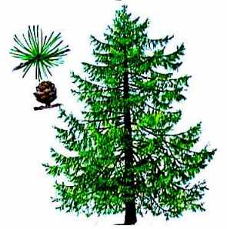Poganjki so izdiferencirani v dolge in kratke. Iglice so v čopih nameščene na kratkih poganjkih. Storže tvorijo krovne in plodne luske. Pelodna zrna - mikrospore nimajo zračnih mešičkov.

družina : Cupressaceae – cipresovke: Listi so luskasti ali igličasti, nameščeni nasprotno ali v vretencih. Moške cvetove tvorijo ščitasti prašniki, na spodnji strani nosijo 3 - 6 mikrosporangijev.

Slika 7: Macesen - drevo, veja in storž

rod: Cipresa: Krošnja je ozka in skoraj iglasta ali pa so veje široko razprostrte in je krošnja široko piramidasta. Listi so luskasti in zrasli z vejicami. Plodne luske storžev so ščitaste, ob zrelosti medsebojno odmaknjene.

rod: Thuja – klek: Storžki so podolgovati, do 1 cm dolgi. Plodne luske so tenke in se strehasto pokrivajo.

rod: Juniperus - brin

Navadni brin: Kratke, bodeče iglice so na poganjkih nameščene v troštevnih vretencih. Brin je dvodomna rastlina. Moški cvetovi imajo več vretenc prašnikov. V ženskem socvetju stojijo na koncu cvetne osi tri pokončne semenske zasnove, pod njimi pa več vretenc luskastih listov. Med oprašitvijo in oploditvijo poteče, kot pri boru, leto dni. Po oploditvi močno narastejo in omesenijo trije, pod semenskimi zasnovami stoječi luskasti listi, z robovi pa zrastejo skupaj. Tako se razvije omesenel jagodast storž ali brinova jagoda, ki ima na temenu tri dobro vidne šive, v notranjosti pa tri semena. Jagodasti storži so prvo jesen zeleni, drugo jesen pa temno modri.

Zaključek:
Golosemenke so enodomna ali dvodomna drevesa, vse so lesnate rastline, od kritosemenk se razlikujejo po »nezaščiteni« semenski zasnovi. Oploditev poteka spomladi, za oplojevanje pa potrebujejo veter, to pomeni da so vetrocvetke. Poznamo še rastline, ki so žužkocvetke, to pa pomeni da njihov cvetni prah raznašajo žuželke. Te rastline imajo privlačne cvetove, golosemenke pa le teh nimajo, zato žuželk ne privlačijo. Golosemenke delimo na sagovce in storžnjake. Med najznačilnejše vrste golosemenk spadajo iglavci, ki so edina avtohtona skupina golosemenk na Slovenskem. Druge skupine golosemenk se od njih močno razlikujejo po obliki vegetativnega dela rastline, cvetov in semen. Iglavci so za nas zelo pomembni, ker so velik vir lesa pri nas.

Vsebinsko kazalo

Golosemenke 1
Značilnosti cvetov: 1
Ženski cvet: 1
Moški cvet: 2
Oploditev 2
Pregled sistema golosemenk: 3
1. razred : Sagovci . 3
2. razred : Storžnjaki 3
rod: Pinus - bor 4
rod: Larix - macesen 5
rod: Juniperus - brin 5

Viri:

- www.dijaski.net
- www.wikipedia.com
- Andrej Podobnik in Dušan Devetnik, Biologija 4 in 5: Raznolikost živih bitij

